Energiamegtakarítási intézkedési terv

A közintézmény neve:
Hűvösvölgyi Gesztenyéskert Óvoda

Cím:
1021 Budapest, Hűvösvölgyi út 133.

2017-03-20

Tartalomjegyzék

Vezetői összefoglaló 3
Az épület/épületegyüttes alapadatai 4
Energiamegtakarítási intézkedési lehetőségek 5
Beruházást nem igénylő beavatkozások 5
Minimális ráfordítást igénylő beavatkozások 6
Beruházást igénylő intézkedések 6
Megvalósított intézkedések 7
Megvalósítandó intézkedések meghatározása 7
A végrehajtás nyomon követése 9
MELLÉKLETEK 9

Vezetői összefoglaló
Az épület szerkezeti és energetikai rendszereinek rövid bemutatása:

Az épülete 1974-ben épült. Az épület külső határolószerkezetei hőszigeteletlenek, a nyílászárók cseréje nem történt meg. A gépészeti rendszer fejlesztése szintén nem történt meg az utóbbi években.
Ennek megfelelően az épület energiafogyasztása az átlagosnál magasabb.

Az alábbi SWOT analízis segít az intézkedési terv megvalósíthatóságának elemzésében.
Az intézkedési terv azokat a fejlesztési lehetőségeket is tartalmazza, amelyeket az intézmény beazonosított, megvizsgált, elkötelezett a megvalósítás irányában, azonban erőforrás hiányában egyelőre nem képes megvalósítani.

Erősség  Belső tényezők, amelyek segítenek a célok megvalósításában  - Minden év végén beruházási terv készítése az érintett intézményre vonatkozóan, amelyek nagyrészt az energiahatékonyságra is kiterjednek.  - Középtávra előrelátott intézményi fejlesztések, tervezhetőség.  - Az érintett önkormányzati osztályok együttműködése a célok megvalósítása érdekében. A belső motiváció megléte.  - Pályázati tapasztalat megléte, több sikeres pályázat lebonyolítása az elmúlt években. | Gyengeség  Belső tényezők, amelyek gátolják a célok megvalósítását  - Az Önkormányzat nagyrészt saját embereivel látja el a gépészeti rendszerek üzemeltetését. Nincs minden intézménynél állandó üzemeltetői jelenlét, ez nehezíti a jelenlétet igénylő rendszerek felügyeletét, az egyes energiatakarékosságot célzó intézkedések bevezetését (pl. melegvíz cirkuláció kikapcsolása időszakosan, éjszakai szellőztetés, stb.)  - Az egyes épületekkel kapcsolatos feladatok szétdarabolódása: a kisebb beruházásokért más felel, mint a nagyobb beruházások előkészítéséért. Néha hiányos a kommunikáció.  - Az energiafogyasztásra vonatkozó adatszolgáltatások pontossága. Ezeket az adatokat az IMK rendszertelenül kapja. Több esetben irreálisan nagy eltérések tapasztalhatóak az egyes évek fogyasztásai között.  - Az önkormányzati dolgozók felelősségi köre és túlterheltsége: az intézkedési terv elkészítésébe külsős vállalkozó bevonása vált szükségessé.  - Sokfős személyzet, eltérő felhasználási szokások.  - Viszonylag nagy fluktuáció: az energetikai szemléletformáló képzések hosszú távú hatása kérdéses.  - A szemléletformáló képzések hatása nehezen számszerűsíthető.  - Nincs energetikai tanúsítvány.
Lehetőség  Külső tényezők, amelyek segítenek a célok megvalósításában  - Pályázati források megszerzése. | Fenyegetések/veszélyek  Külső tényezők, amelyek gátolják a célok megvalósítását  - Nemzeti Energetikusi Hálózat kapcsolattartójának ki nem nevezése.  - A pályázati források bizonytalansága.  - A középtávú, illetve hosszú távú tervezés bizonytalansága: az éves költségvetés elfogadása egy évre előre történik. A közép- és hosszú távú beruházásokat a sürgősségi, váratlan beruházások felülírhatják.  - Energetikai jogszabályok változása. Az öt évre készítendő intézkedési tervben megfogalmazott fejlesztések elavulhatnak.

Előrelátott beavatkozások:

Ötéves intézkedési terv megvalósítani kívánt energia megtakarítási intézkedéseit, a számszerűsített megtakarításokat „Megvalósítandó intézkedések meghatározása” c. fejezetben mutatjuk be. Ez a fejezet tartalmazza a főbb beavatkozási területeket és energiamegtakarítási célokat.
A nyomon követésért felelős személy vagy személyek nevének a meghatározása.

Kapcsolattartó személy Nemzeti Energetikusi Hálózat felé: | Budapest Főváros II. Kerületi Önkormányzat  Intézményeket Működtető Központ  Mindenkori Vezetője
Az energiahatékonysági eredmények nyomon követéséért felelős személy(ek): | Budapest Főváros II. Kerületi Önkormányzat  Intézményeket Működtető Központ  Mindenkori Vezetője

Az épület/épületegyüttes alapadatai

Az épületre vonatkozó energetikai tanúsítvány nem készült.

Az épület/épületegyüttes főbb adatai:

Az épület/épületegyüttes alapadatai
Az ingatlan címe | 1021 Budapest, Hűvösvölgyi út 133.
Helyrajzi száma | 11430/1
Tulajdonos / Megrendelő neve | Bp. Főv. II. Ker. Önkormányzat
Az ingatlan megnevezése | Hűvösvölgyi Gesztenyéskert Óvoda
Létesítmény funkciója | óvoda
Védettség (helyi védett, műemlék) | -
Hasznos alapterülete | 827 m2
Építés ideje | 1974
Épületszerkezet | tégla, vasbeton
Szintszám | 2

Az épület/épületegyüttes műszaki alapadatai
Külső falazat (tégla, panel, stb) | téglafal, vasbetonfal
Tető (lapos, magas, beépített magastető) | magastető
Ablak (Tessauer, gerébtokos ablak, fém, stb) | fa
Ajtó (pallótokos, fém, stb.) | fa
Felhasznált energia (földgáz, távhő, benzin, gázolaj, villamos energia, megújuló, stb.) | földgáz, elektromos áram
Fűtési rendszer (központi, konvektor,stb.) | központi
Szellőzési rendszer (hővisszanyerős, stb.) | -
Hőtermelő (gázkazán, vegyes tüzelésű kazán, stb.) | gázkazán
Hőleadó (radiátor, padlófűtés, konvektor, stb.) | radiátor
HMV rendszer (gázkazán, távhő, napkollektor, stb.) | gázkazán
Hűtési rendszer (split, központi klíma) | -
Világítás (kompakt, neon, led, stb) | neon, izzók
Éves kihasználtság (nap/év): | 220
Épület energetikai besorolása (amennyiben rendelkezésre áll energetikai tanúsítvány): | -

Az épület/épületegyüttes energetikai alapadatai
Az épület fajlagos földgázfogyasztása (kWh/m2év) | 236
Az épület fajlagos elektromos fogyasztása (kWh/m2év) | 25

Egyéb, az energiafogyasztás szempontjából lényeges megjegyzés:
-

Energiamegtakarítási intézkedési lehetőségek
Az intézmény energetikai állapotának felmérése az előző évi – 2016-os – tényleges energiafogyasztás, mért adatok alapján történt.
Energetikai tanúsítvány nem készült az épületre.
Az energiamegtakarítási lehetőségek számszerű meghatározása becsléssel történt, energetikai tanúsító szakember bevonásával.

Az energiamegtakarítási intézkedési lehetőségeket három csoportba soroljuk az anyagi ráfordítás alapján. A tervezett intézkedéseket aláhúzással jelöljük. Részletes leírásukat, ütemezésüket, az általuk elérhető energiamegtakarítást a „Megvalósítandó intézkedések meghatározása” c. fejezetben mutatjuk be.

Az energiamegtakarítási intézkedési lehetőségek a következők (kategóriánkénti bontásban):

Beruházást nem igénylő beavatkozások
- gépészeti. épületgépészeti veszteségfeltárás vagy energetikai audit elkészíttetése
- üzemeltetési szokások változtatása, felelősök kijelölése (pl. nyáron éjszakai átszellőztetés; gépi szellőztetés hiányában ésszerű szellőztetés télen)
- üzemeltetési menetrendek átalakítása (fűtési, hűtési, szellőztetési napi, heti menetrend, az üzemszünetben a belső hőmérséklet csökkentése a fűtési szezonban, hosszabb szünetekben az iskolákban a használati melegvíz cirkuláció szüneteltetése)
- fűtési rendszer vízhőmérsékletének csökkentése (a külső hőmérséklet függvényében a fűtővíz hőmérséklete csökkenthető)
- légtechnika szakaszos üzemeltetése (csökkentett légszállítású üzemeltetés beiktatásával az energiafelhasználás csökkenthető)
- hűtési előremenő hőmérséklet növelési lehetősége
- hűtőközeg hőmérséklet optimalizálása
- lekötött teljesítmények csökkentésének lehetőségei, szolgáltatói szerződések felülvizsgálata
- energetikai rendszer beszabályozása, folyamatos ellenőrzés
- tervszerű megelőző karbantartás
- üzemviteli javaslatok – a rendszerek üzemelési hatékonysága a rendszeres ellenőrzéssel, karbantartással növelhető:
  - rendszerek beszabályozása: ellenőrizni kell a szabályozó elemek állapotát, beállítási értékek meglétét
  - karbantartás: szűrők, ventilátor ékszíjak, rendszerlégtelenítés, hőszigetelés ellenőrzése
- szemléletformáló intézkedések
  - üzemeltető személyzet, dolgozók energiahatékonysági képzése
  - felhasználói szokások megváltoztatása, felelősök kijelölése
  - tájékoztató kiadványok
  - figyelemfelhívó feliratok elhelyezése
  - energiamegtakarításra vonatkozó dolgozói javaslatok támogatása, motiváció

Minimális ráfordítást igénylő beavatkozások
- hővisszanyerési lehetőségek vizsgálata
- a világítási rendszer programozott működtetése, jelenlét-érzékelők felszerelése
- energiatakarékos világítótestek beszerzése (kül- és beltérben);
- energiatakarékos berendezések (számítógépek, monitorok, hűtők, stb.) beszerzése, a meglévő berendezések használata során az energiatakarékos használatra való törekvés (pl. ajtó, vagy zárófedél felszerelése a hűtőpultokra, monitor, számítógép kikapcsolása után a hálózatból való leválasztása);
- hideg helyiségben melegvíz és fűtéscsövek szigetelése;
- fűtési-hűtési rendszer hidraulikai beszabályozása;
- légtechnikai rendszerek beszabályozása, jelenlét-érzékelők felszerelése;
- légtechnikai rendszerek légtömörségének fokozása;
- szivattyúk, ventilátorok felülvizsgálata, szükség szerint cseréje,
- frekvenciaszabályozók beépítése;
- fűtési, hűtési és légtechnikai beszabályozások finomhangolása, épületfelügyeleti rendszerekbe integrálása;
- termosztatikus radiátorszelepek beépítése;
- a használatnak megfelelő időprogram szerinti vezérlés a használati melegvíz hálózatban (pl. ahol jelentős mennyiségű meleg vizet használnak);
- ablakok, ajtók ütközésénél rugalmas tömítés elhelyezése, légzárás javítása (zárszerkezetek javításával, beállításával), ajtóknál huzatfogó kefe felszerelése, ajtócsukó, légfüggöny vagy télen textilfüggöny felszerelése, illetve szélfogó kialakítása (ahol erre van elegendő hely);
- mozgatható árnyékolók felszerelése az üvegfelületek külső oldalán, amelyek nyáron csökkentik a belső hőmérsékletet és a zavaró erős napsütést, ezáltal a gépi hűtés időtartamát csökkenthetik, télen pedig nem csökkentik a megvilágítást és a napsütésből származó hőnyereséget (a mozgatható árnyékolók helyett nagy kiülésű eresz, erkély vagy párkány, illetve lombhullató növényzet is megfelelő);
- kommunális hulladéktömörítő alkalmazása (alacsonyabb szemétszállítási díj),
- almérők beépítése, helyi elszámolás.

Beruházást igénylő intézkedések
- épületburok utólagos hőszigetelése
- nyílászárók cseréje
- árnyékolók felszerelése, reflexiós üvegezés
- fűtési, hűtési, légtechnikai rendszerek korszerűsítése
- fűtési-, hűtési, légtechnikai rendszerek új koncepcióval, csőhálózati és hőleadói rekonstrukciók elemzésével, légcsatorna hálózatok átalakítási javaslataival, hővisszanyerő beépítésével.
- megújuló energetikai hasznosítás a vizsgált épület környezetében (napkollektor, levegő/víz hőszivattyús rendszerek, talajszondás hőszivattyús rendszerek, geotermikus energiahasznosítási lehetőségek, fotovillamos rendszerek telepítési lehetősége)

Megvalósított intézkedések
Az előző ötéves időszak alatt megvalósított energiahatékonysági intézkedések összegzése.

Megvalósított energiahatékonysági intézkedés | Intézkedéssel elért mért/becsült éves megtakarítás mértéke (mért mértékegység)
- | -

Megjegyzés:
-

Megvalósítandó intézkedések meghatározása
Javasolt fejlesztési intézkedések

Beruházást nem igénylő rövidtávú beavatkozások | Becsült éves megtakarítás (kWh/m2év) | Határidő | Felelős személy
Üzemeltetési szokások változtatása | 5,21 (2%) | 2018-03-31 | IMK vezetője
Energetikai tanúsítvány elkészítése, szemléletformálási intézkedések, tervszerű karbantartás | 7,82 (3%) | 2018-03-31 | IMK vezetője
ÖSSZESEN | 13,03 (5%)

Minimális ráfordítást igénylő beavatkozások | Becsült éves megtakarítás (kWh/m2év) | Határidő | Felelős személy
Energiatakarékos berendezések beszerzése (irodai és konyhai eszközök) | 2,61 (1%) | 2019-03-31 | IMK vezetője
Energiatakarékos világítótestek elhelyezése, a világítás programozása, jelenlétérzékelők elhelyezése arra alkalmas területeken | 2,61 (1%) | 2019-03-31 | IMK vezetője
Termosztatikus szelepek elhelyezése | 7,82 (3%) | 2020-03-31 | IMK vezetője
ÖSSZESEN | 13,03 (5%)

Beruházással járó intézkedések | Becsült éves megtakarítás (kWh/m2év) | Határidő | Felelős személy
 | -
ÖSSZESEN

Forrás esetében - pályázat, támogatás - megvalósítható beruházással járó intézkedések | Becsült éves megtakarítás  (kWh/m2év)
Nyílászárócsere, külső árnyékolószerkezettel | 15,64 (6%)
Külső épülethatároló szerkezetek hőszigetelése | 26,07 (10%)
Fűtés primer és szekunder oldali korszerűsítése | 31,28 (12%)
Napkollektorok elhelyezés a földgázfogyasztás részleges kiváltása érdekében | 10,43 (4%)
ÖSSZESEN | 83,42 (32%)

Megjegyzés:
-

A végrehajtás nyomon követése
Az intézkedések megvalósítását követően az elért energiamegtakarítás nyomon követése szükséges.

A végrehajtás nyomon követésére a következők szerint valósul meg:
- Az IMK az éves energiafogyasztásokról információt kap az egyes intézményektől.
- Ezek, valamint a gépészeti rendszerekre, építészeti kialakításra vonatkozó visszajelzések, hirtelen bekövetkező állagromlások, stb. alapján az IMK javaslatot készít a következő évi energetikai fejlesztésekre, karbantartásokra.
- A fejlesztési javaslat készítésénél az energiafogyasztási szempontok kiemelt szerepet kapnak.
- A tervezett fejlesztésekről való döntéshozás nem az IMK kompetenciaterülete.
- Az energiafogyasztás mért adatai függhetnek az adott évre jellemző éghajlattól is, de ötéves vonatkozásban az energiahatékonyságot célzó tendenciának meg kell mutatkoznia.

MELLÉKLETEK

6.1. Fotódokumentáció
6.2. Az intézkedési terv elkészítésében közreműködő szakemberek felsorolása

  - Fotódokumentáció

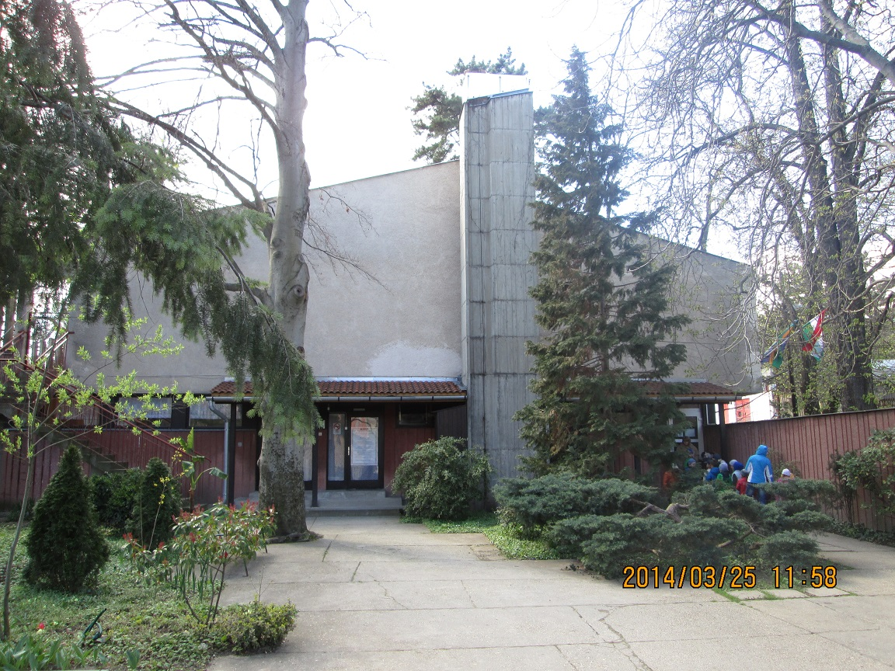
Fotó 1.

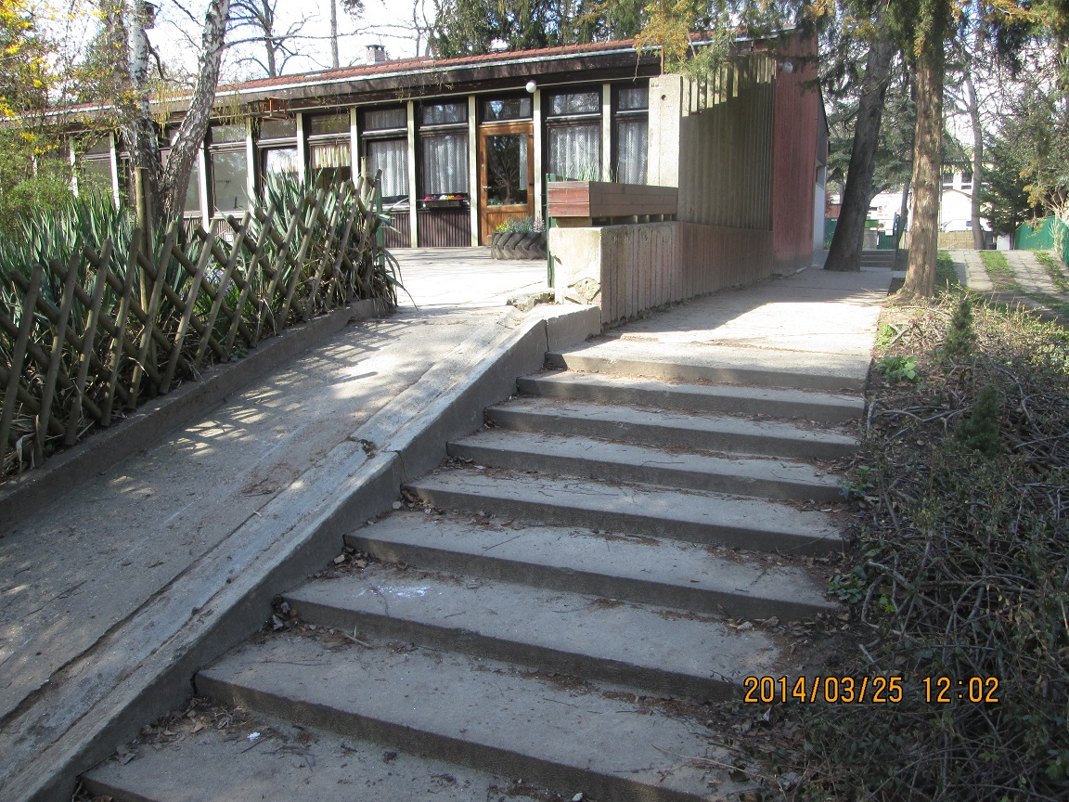
Fotó 2.

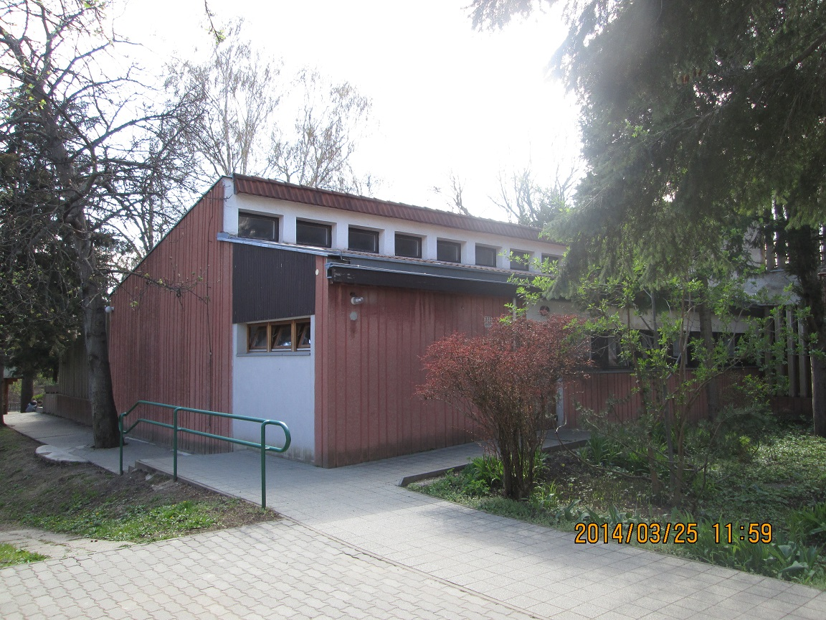
Fotó 3.

6.2. Az intézkedési terv elkészítésében közreműködő szakemberek felsorolása

Dankó Ferenc: Budapest Főváros II. Kerületi Önkormányzat
Intézményeket Működtető Központ
vezető

Rózsa Sára: energetikai tanúsító
kamarai regisztrációs szám: TÉ 13-1165
nyilvántartó szervezet: Pest Megyei Építész Kamara

